ANALIZA STEP

ANALIZA STEP este un mod eficient de a identifica cum anume mediul extern poate influența afacerea dumneavoastră. STEP reprezintă acronimul de la următorii factori din mediu extern:

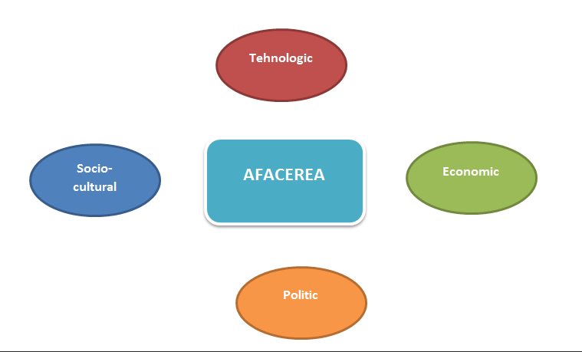

Socio-cultural | Tehnologic | Economic | Politic
Trenduri în stilul de viaţă  Evoluții demografice  Atitudini şi opinii ale consumatorilor  Opinii din mass media  Schimbări legislative care afectează factorii sociali  Imagine legată de brand, companie și tehnologie  Modele de consum ale populației  Modă  Evenimente majore  Factori etnici/religioși  Publicitate  Aspecte de etică | Dezvoltarea tehnologiei competitive  Finanțarea cercetării  Tehnologii asociate  Soluții de înnoire tehnologică  Maturitatea tehnologiei  Capacitatea de prelucrare și gradul de maturitate  Tehnologia informației şi comunicării  Sistemul /mecanismul de achiziții folosit de consumatori  Legislaţia privind tehnologia  Potențialul de inovare  Acces la tehnologie, licențe, brevete  Proprietatea intelectuală  Comunicaţii globale | Situația economiei naţionale  Evoluții macroeconomice  Conjunctura economică internațională  Fiscalitate  Impozite pe produs  Aspecte de sezonalitate  Cicluri economice  Factori specifici industriei  Tendinţe în evoluția pieţei și a canalelor de distribuție  Comportamentul clienţilor/ utilizatorilor finali  Ratele dobânzilor și rata de schimb valutar  Comerţul internaţional şi fluxurile de capital | Aspecte ecologice/de mediu  Legislaţia în vigoare pe piaţa internă  Legislaţia viitoare  Legislaţia europeană/internaţională  Procese de reglementare  Politici guvernamentale  Durata mandatului guvernului  Schimbarea guvernului  Politici comerciale  Finanţare, granturi şi iniţiative  Lobby pe piaţa internă/grupuri de presiune  Grupuri de presiune internaţionale  Războaie şi conflicte

